2022年度信阳市12315消费维权
数据分析报告

一、2022全年信阳市全国12315平台接收诉求总体情况
（一）全市2022年度诉求接收情况。2022年度，信阳市局12315指挥中心共收到消费者咨询投诉举报106828件，其中咨询86649件、投诉14042件、举报6137件，分别占接收总量的81.11%、13.14%和5.75%。按期办结率为100%。投诉争议金额3709.64万元，为消费者挽回经济损失838.66万元。
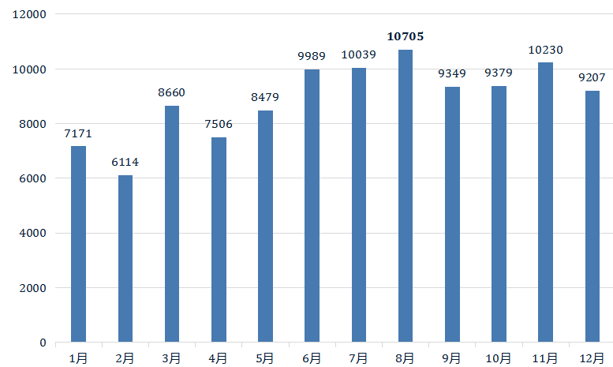
图一 全年月度接收量统计图（单位：件）
从2022年上半年接收量来看，3月份在“3.15消费者权益日”期间，月度接收量迎来第一个小高峰，达到了8660件，投诉举报主要反映问题集中在：食品安全及标签、商家未按合同约定提供服务、家用电器质量等。下半年接收量高峰期在7-8月，8月达到月度接收量峰值10705件。咨询的主要问题是：网购商品、市场监管法律法规、汽车4S店售后服务等；投诉举报的主要问题集中在：服装鞋帽质量、食品与卫生安全及标签、标识、保健品虚假宣传、水电燃气开户费、家电售后服务等。
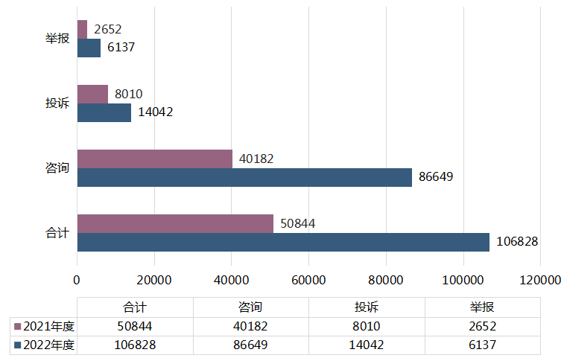
（二）2021、2022年度接收量对比情况。2022年度，信阳市全国12315平台各类诉求接收总量较2021年度有大幅增长，诉求总量增长111.11%。其中投诉量增长75.31%，举报量增长131.41%，咨询量增长115.64%。
图二 2021、2022年度接收量对比图（单位：件）
二、2022年度接收消费者各类诉求情况热点分析
（一）消费者咨询情况热点分析。2022年度共接收咨询86649件，其中属于市场监管范畴的31903件，涉及的主要问题有：网购商品、水电燃气开户费、营业执照注册登记、汽车4S店售后服务和商品退换货等。
（二）消费者投诉热点分析。2022年度，共收到消费者投诉14042件，其中，受理属于市场监管范围的投诉13981件，按期办结率为100%；非市场监管范围的61件，全部及时转办相关部门处理。
1.全市消费投诉热点分布情况。主要集中如图三所示：
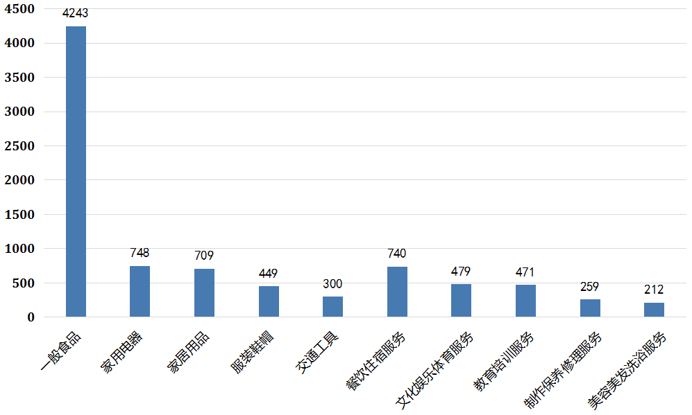
图三 热点投诉问题统计图
2.按投诉问题分类。按照客体类别分：商品类投诉9849件，服务类投诉4132件；分别占投诉总量的70.45%和29.55%。
商品类投诉如图四所示，排名前三分别是一般食品、家用电器、服装鞋帽，分别占商品类投诉的42.63%、7.59%、7.45%。
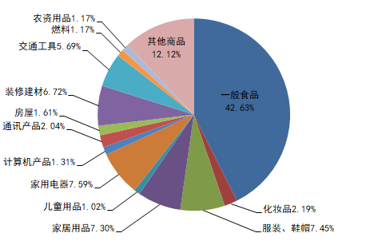
图四 商品类投诉分类图
服务类投诉如图五所示，排名前三分别是：餐饮和住宿服务；文化、娱乐、体育服务和教育、培训服务。分别占服务类投诉的17.93%、11.64%、11.45%。
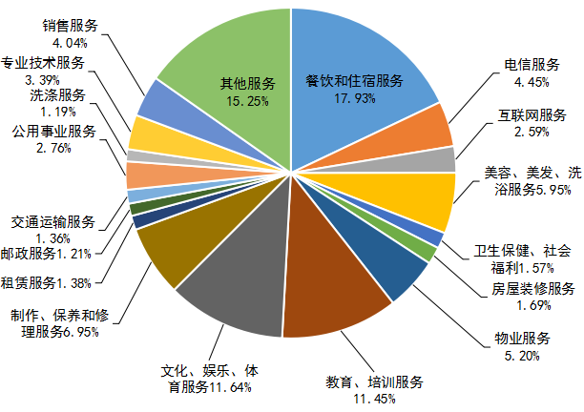
图五 服务类投诉分类图
（三）消费者举报热点分析。2022年度，共收到举报6137件，其中，受理属于市场监管范围的举报6069件，按期办结率100%；非市场监管范围的68件，全部及时转办相关部门处理。
按照举报类别图六可以看出，虚假宣传、虚假广告违法行为（占比48.25%）；侵害消费者权益行为（占比10.87%）和食品违法行为（占比8.83%件）位居前三位。问题集中在网络平台虚假宣传、食品标签和变质问题、餐饮卫生条件不达标以及商品质量和价格问题。
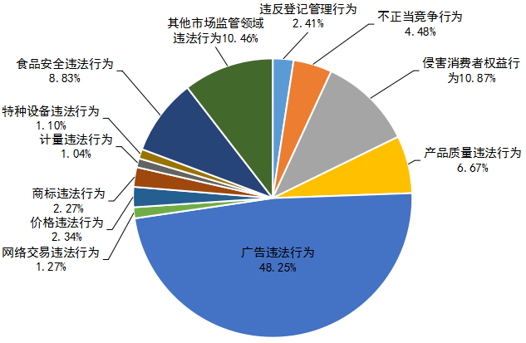
图六 举报问题分类图
三、专项数据分析
（一）食品安全。2022年度，信阳市全国12315平台共接收食品类投诉举报7419件，环比上升45.90%。平台接收投诉5477件，已受理4835件，办结5448件，调解成功3134件，调解成功率达65.43%，环比上升12.17%。平台接收举报1942件，已经受理1930件，办结1894件，共为消费者挽回经济损失305.56万元。
（二）产品质量。2022年度，信阳市全国12315平台接收质量投诉举报共3887件，环比上升69%。其中，质量投诉3475件，环比上升72%。调解成功率为68.85%，质量举报412件，环比上升49%，诉转案185件。挽回经济损失223.31万元。
（三）价格。2022年度，信阳市全国12315平台接收价格投诉举报共2436件，环比上升173%。其中价格投诉1984件，环比上升214.92%；调解成功1097件，调解成功率为55.3%，挽回经济损失98.40万元。
（四）知识产权。2022年度，信阳市全国12315平台共接收知识产权投诉举报294件，同比上升79%。其中投诉133件，同比上升62%；和解成功率为59.6%，挽回经济损失12.21万元。举报161件，同比上升96%；诉转案9件。受理商标投诉105件，同比上升200%。
（五）网购商品。2022年度，信阳市全国12315平台共接收网购问题投诉举报8873件，同比上升122.16%。其中，投诉5068件，举报3805件，立案1586件（诉转案241件，举报立案1345件），为消费者挽回经济损失80.32万元。

